国家奖学金操作手册-学生
- 访问方式
  - PC端
1、通过浏览器访问网址: https://xg.jsut.edu.cn/，输入统一身份认证账号密码后登录；
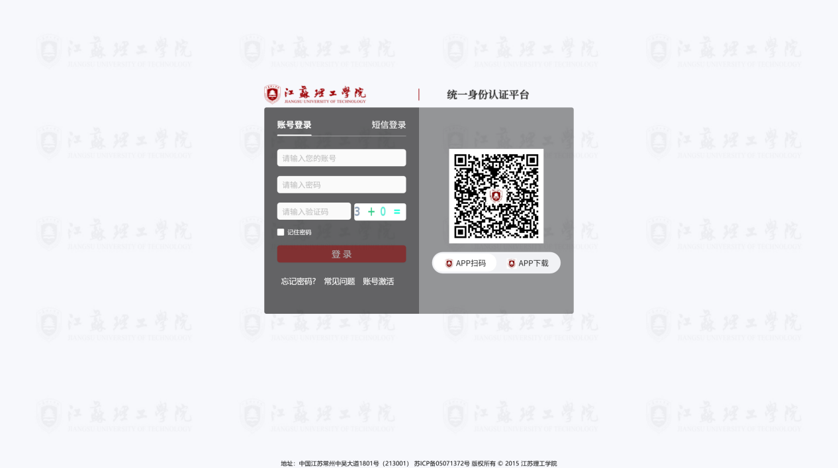
2、进入系统后可在搜索框中搜索【奖学金】应用或者在学生服务分类中选择【奖学金】，点击进入奖学金应用。
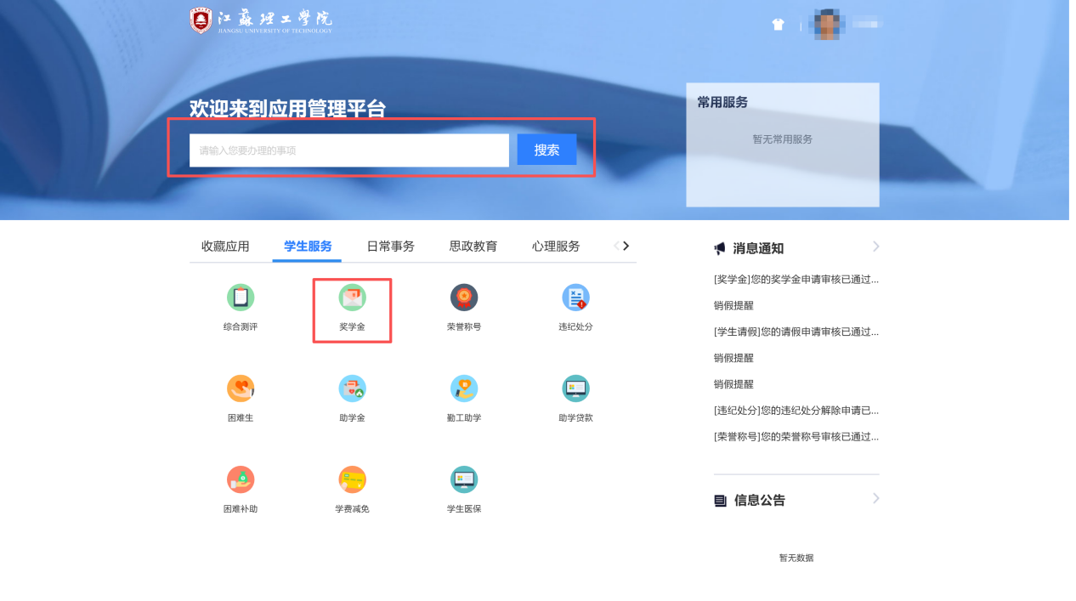
  - 移动端
下载江苏理工app，输入统一身份认证账号密码后登录，登录后在应用-学工系统-学生服务中找到【奖学金】，或在上方搜索框中搜索奖学金，点击后进入奖学金应用。
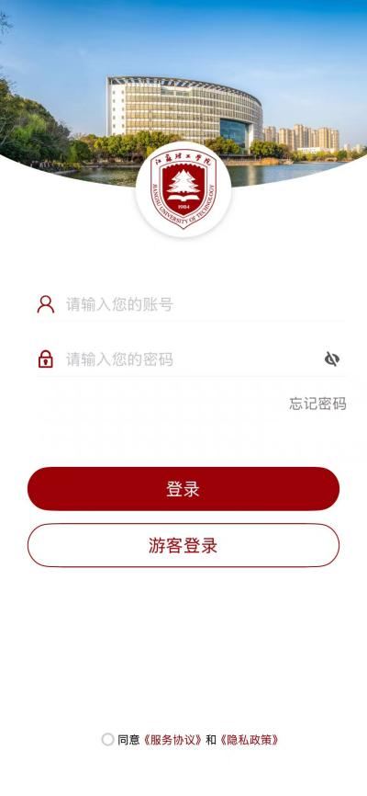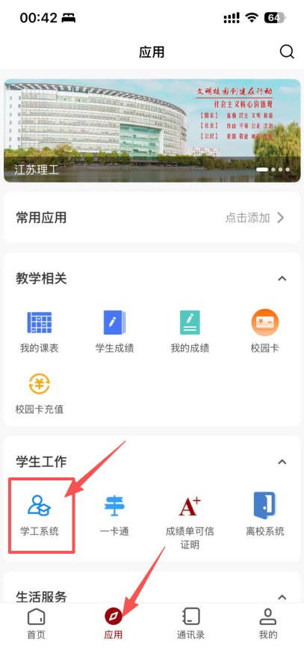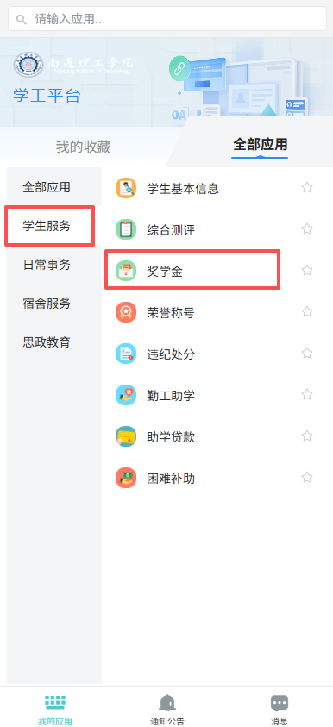
- 使用说明

2.1PC端

2.1.1奖学金申请
点进入奖学金申请页面，默认展示当前开放且符合条件的国家奖学金。
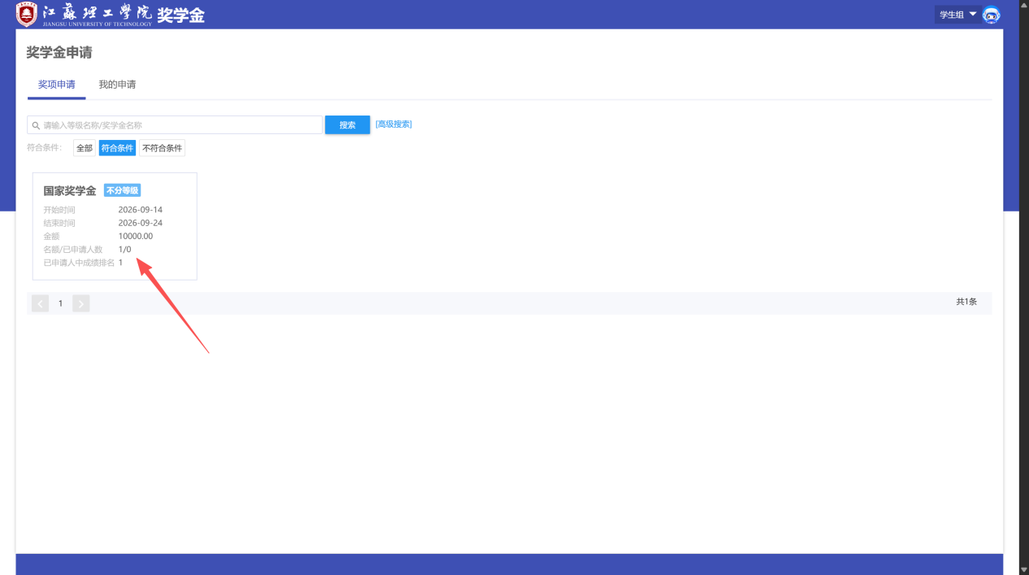
点击查看详情可查看国家奖学金详情。
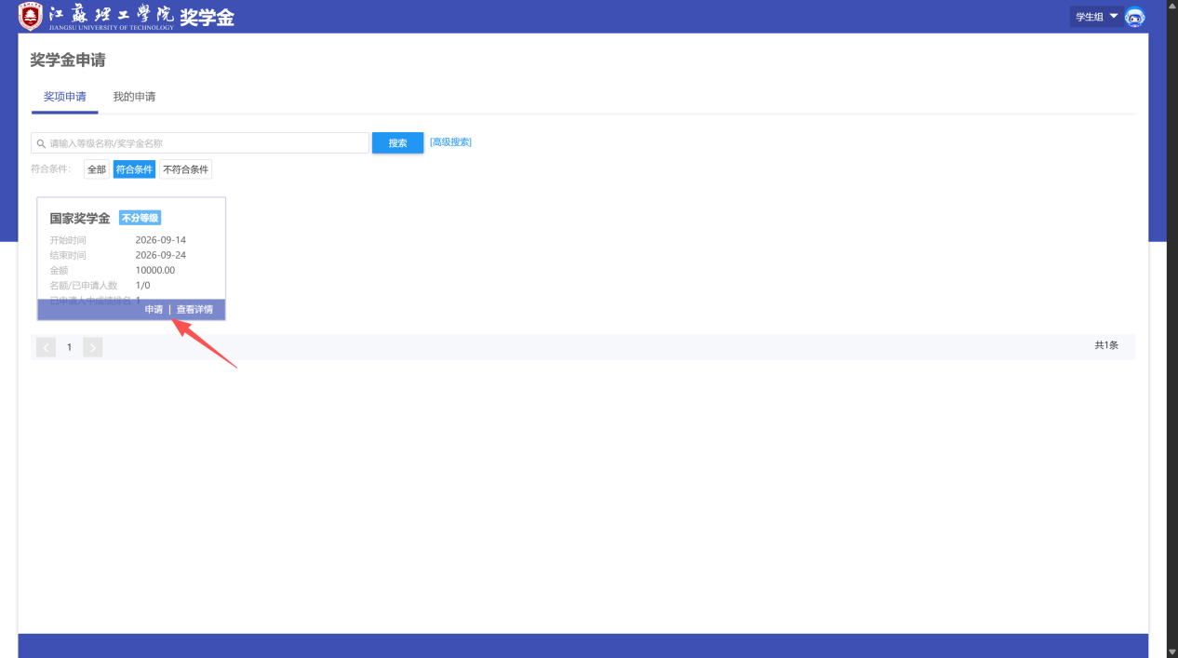
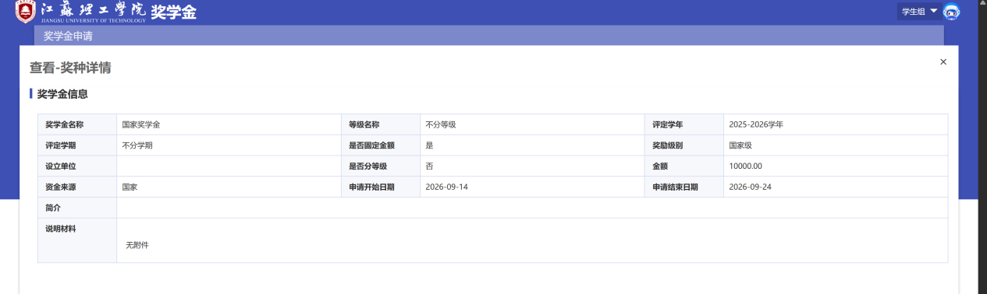
点击不符合条件可查看不符合条件的奖学金，点击不可申请原因可查看不符合条件的原因。
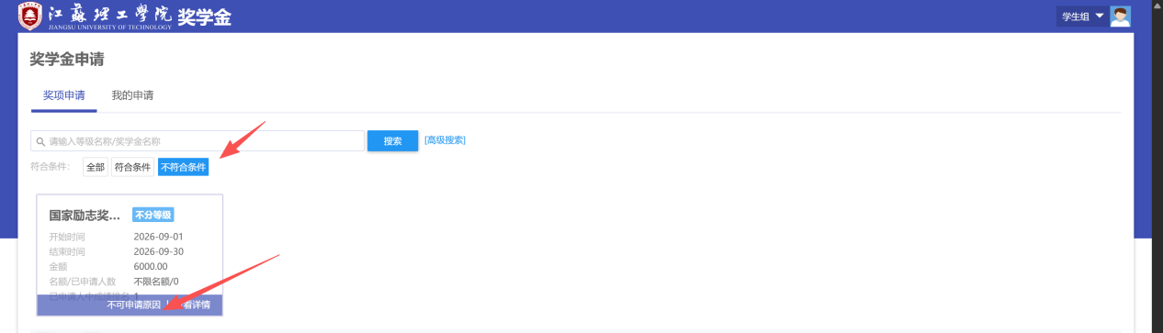
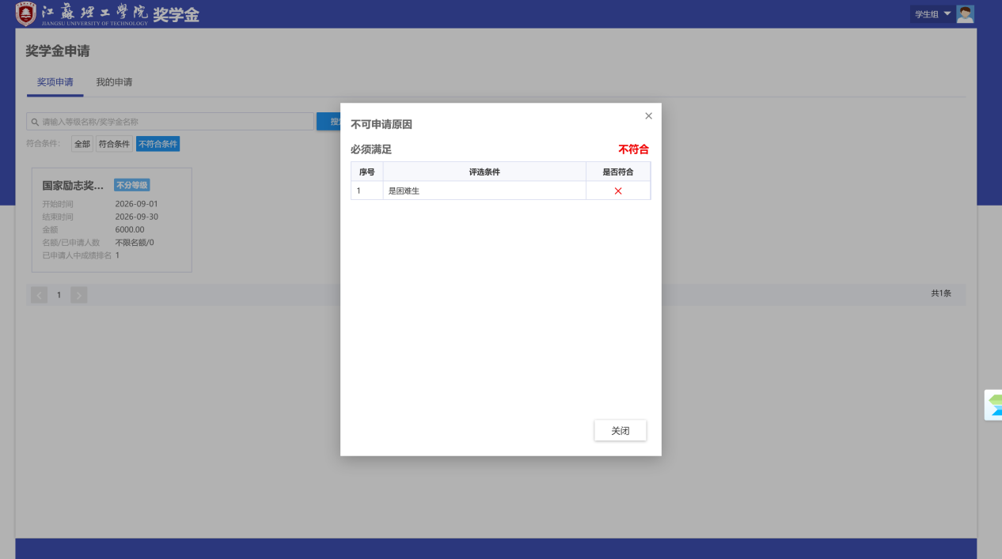 符合国家奖学金申请条件时，可点击申请按钮，进入申请表页面
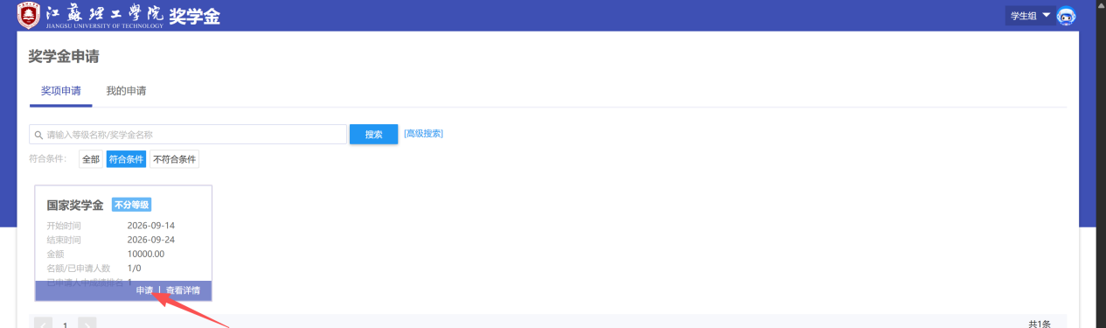
奖学金信息和个人信息自动带出，依次输入申请信息；
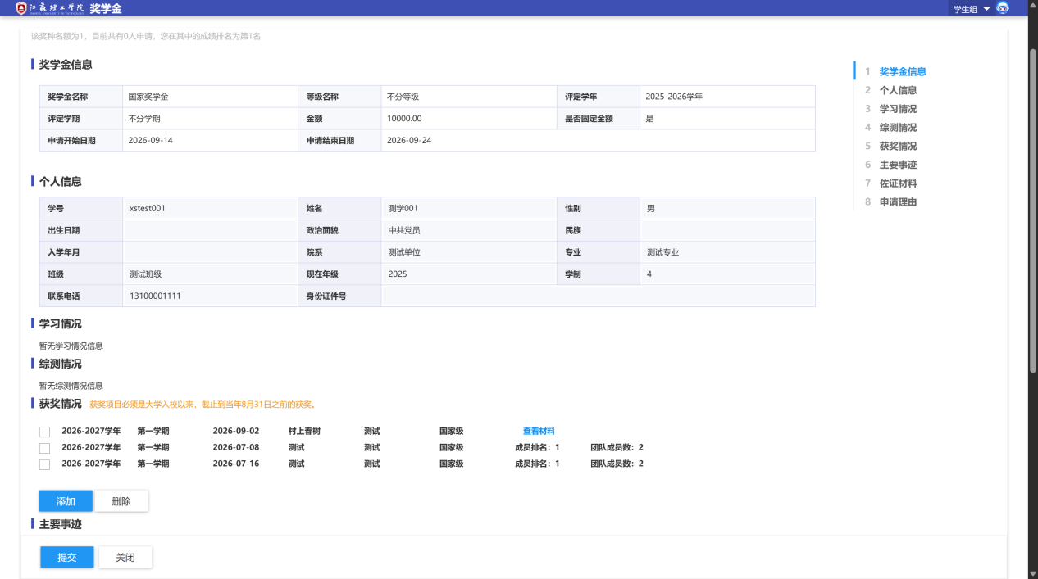
其中获奖项目必须是大学入校以来，截止到当年8月31日之前的获奖。点击添加，依次填写，上传佐证材料。填写完成后点击保存。有多个获奖的的可以继续新增。
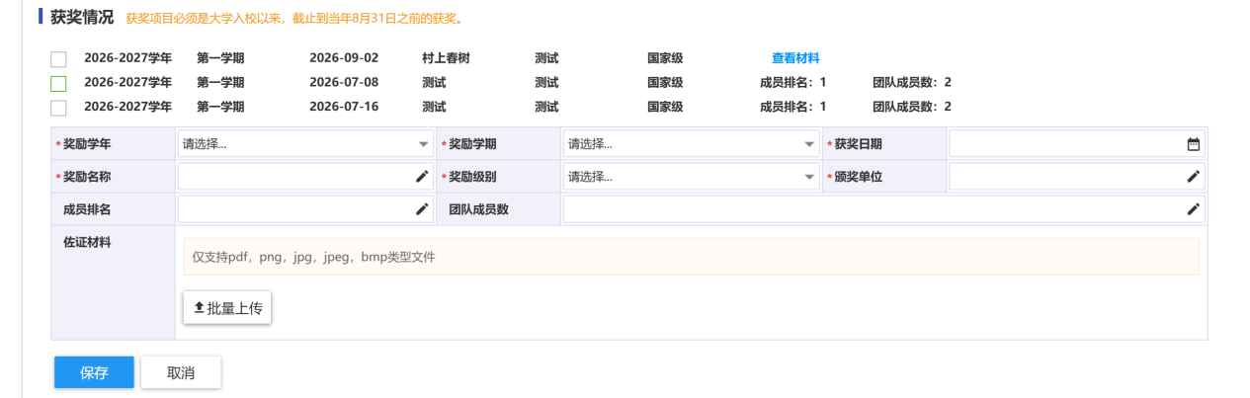
新增完成后，学生需要勾选中个人认为获奖级别高的奖项，最多只能勾选4个。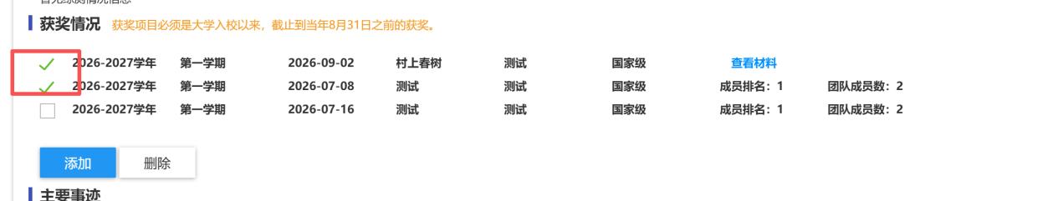
其中申请理由字数范围在（180-220字），填写内容需要按照输入框中提示的要求来填写，点击提交并确认。
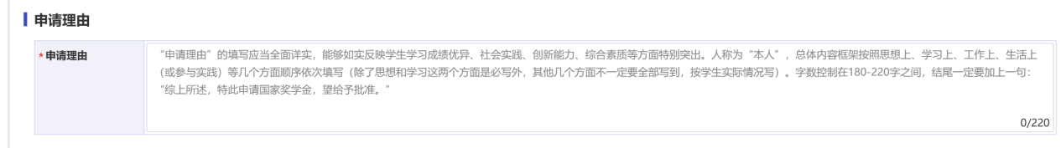
提交成功后可在我的申请页面查看提交的申请。
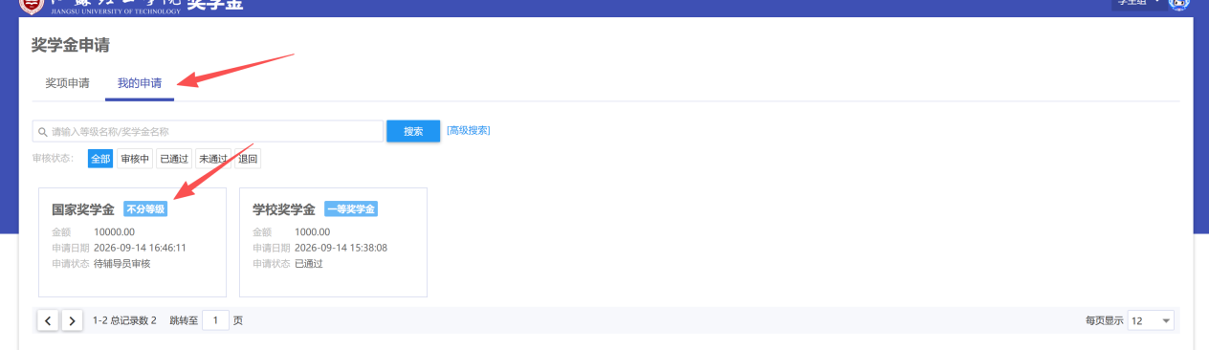
点击申请详情可查看申请信息，右侧展示审核状态。
在下一步审核人未审核时可点击撤回申请重新提交。
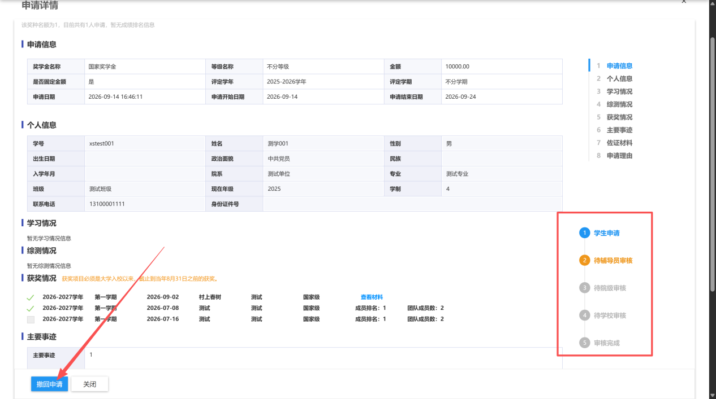

2.2移动端

2.2.1奖学金申请
进入奖学金申请页面，默认展示当前时间段内开放且符合条件的奖学金。可查询全部奖学金、可申请奖学金、不可申请的奖学金。
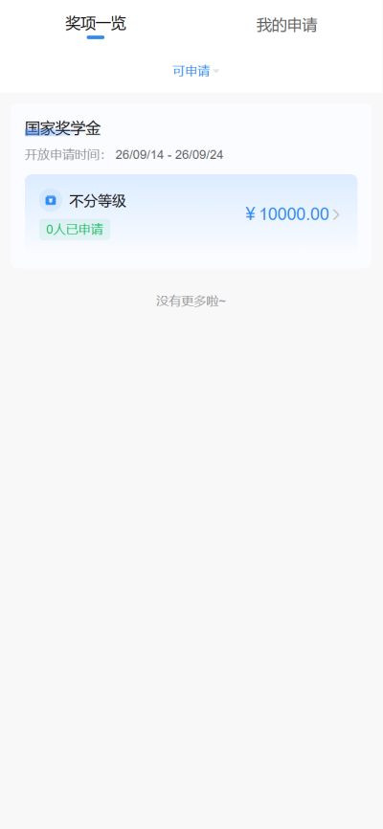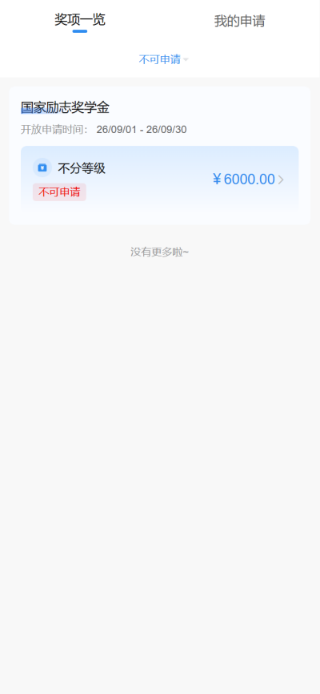
点击不可申请可查看不符合的原因。
在可申请奖学金中，点击一个奖学金，进入奖学金详情页面，点击马上申请，依次填写申请内容并点击确认，其中申请理由（100-200字），全部填写完成后点击提交。
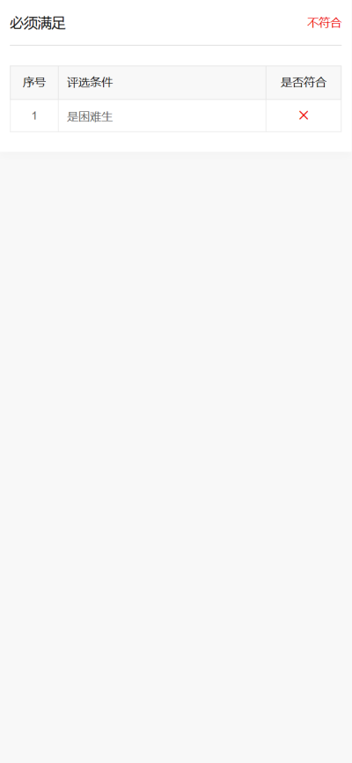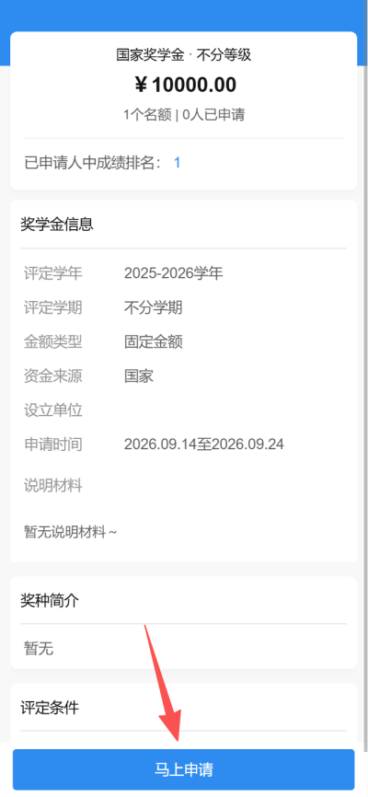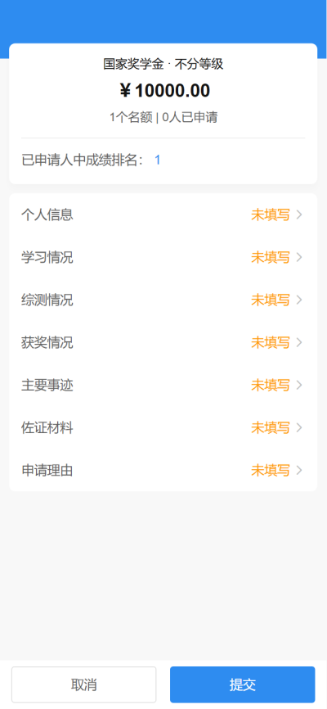
其中获奖项目必须是大学入校以来，截止到当年8月31日之前的获奖。点击添加，依次填写，上传佐证材料。填写完成后点击保存。有多个获奖的的可以继续新增。
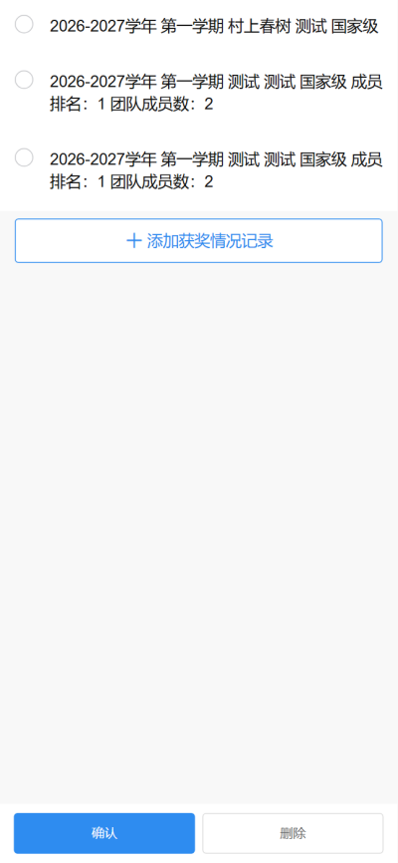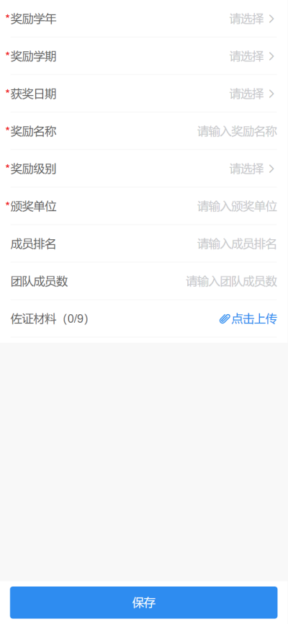
新增完成后，学生需要勾选中个人认为获奖级别高的奖项，最多只能勾选4个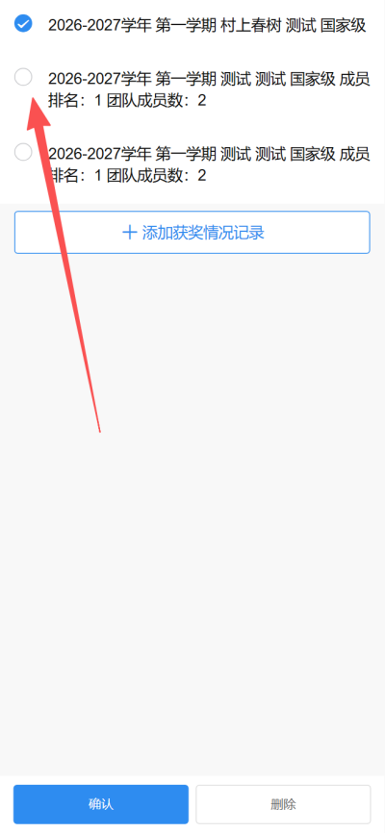
其中申请理由字数范围在（180-220字），填写内容需要按照输入框中提示的要求来填写，点击提交并确认。
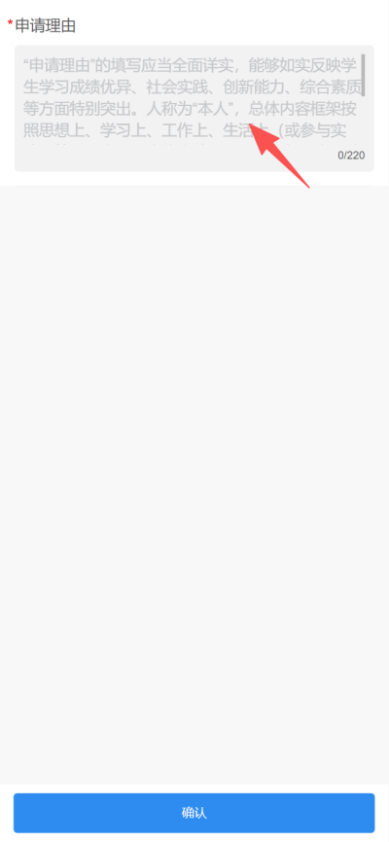

提交成功后可在我的申请页面查看提交的申请。
点击进入事情页面可查看审核流程，在下一步审核人未审核时可点击撤回重新提交申请。
点击查看申请信息可查看奖学金申请信息。
